
StoCretec joustosementtipinnoitus silloilla
StoCrete FB
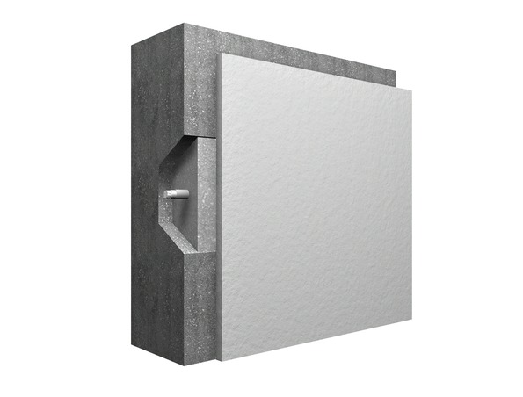
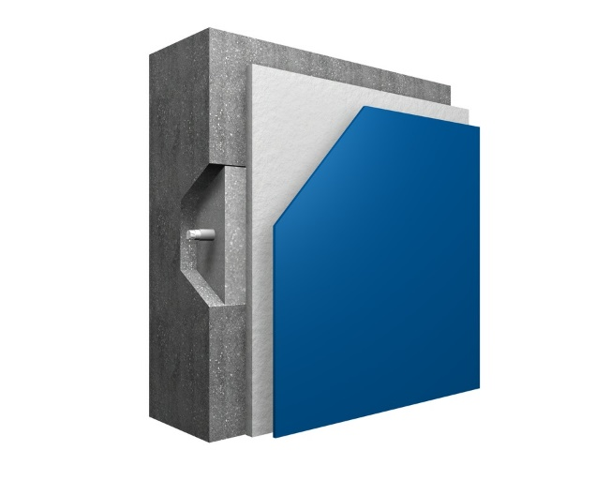

1. Betonialusta
2. Terästen korroosiosuojaus
3. Tartuntalaasti ja laastipaikkaus
4. Joustosementtipinnoitus

4
3
2
1
Käyttöalue/ominaisuudet
- halkeamia silloittava polymeerisementtipinnoitus
- betonipinnat, vanhat ja uudet ulkona, ei yläpuolisille vaakapinnoille
- karbonatisoitumiselta ja kosteusrasitukselta suojaava halkeamia silloittava menetelmä
Betonialustan esikäsittely
Betonipinnat puhdistetaan hiekkapuhaltamalla tai kuumapainevesipesulla siten, että pinta on puhdas ja pölytön, eikä siinä ole tartuntaa heikentäviä aineita. Pakkasrapautunut betoni poistetaan mekaanisesti piikkaamalla.
Myös uusilta betonipinnoilta poistetaan sementtiliima ja tartuntaa haittaavat aineet.
Betoniterästen puhdistus ja käsittely (korjauskohteessa)
Paljastetut betoni- ja muut teräkset puhdistetaan ruosteesta vähintään puhtausasteeseen Sa 2. Teräkset suojataan heti puhdistuksen jälkeen StoCrete TH P- korroosiosuoja-aineella. Aine levitetään kahteen kertaan (myös terästen takapinnalle). Odotusaika kerrosten välissä on 4-6 tuntia.
Alustan esikastelu (korjauskohteessa)
Laasti/betonikorjausta edeltävänä päivänä korjattava betonipinta kastellaan huolellisesti. Lämpimissä ja kuivissa olosuhteissa on pinta aina kostutettava vielä kevyesti sumuttamalla hyvissä ajoin ennen korjauksiin ryhtymistä. Korjaukseen ryhdyttäessä betonipinnan tulee olla mattakostea ja vapaa irtovedestä.
Valukorjaukset (korjauskohteessa)
Valukorjaus tehdään StoCrete TG 3:lla niihin kohtiin joissa korjaus tehdään muotittamalla ja valamalla. Massa tiivistetään huolellisesti siten, ettei valualueelle jää valuharventumia.
Valun jälkihoidossa huolehditaan riittävästä jälkikastelusta. Korkeassa lämpötilassa, kovassa tuulessa tai suorassa auringonpaisteessa pitää valetut kohdat suojata muovisuojauksella.
Betonipaikkaukset (korjauskohteessa)
Esikostutetuille alustoille paikattaviin kohtiin levitetään StoCrete TH P- tartuntalaasti. Levitys tehdään tukevalla siveltimellä voimakkaasti harjaten, siten että kaikki kolot ja onkalot täyttyvät.
Paikkaus-/ täyttökerros tehdään tartuntalaastin päälle StoCrete TG 3 paikkauslaastilla ns. märkää-märälle menetelmälle. Jos tartuntalaasti ehtii kuivua, tehdään uusi tartuntalaastislammaus aikaisintaan 4 tunnin kuluttua edellisestä. Paikattavat kohdat täytetään ympäröivän pinnan tasoon siten, että paikkauskohdat eivät erotu tasoite- tai maalikerrosten alta.
Karkeiden pintojen tasoitus
Erittäin karkeat/epätasaiset alueet suositellaan esioikaistavaksi StoCrete TF tai StoCrete TF 204 S tasoituslaastilla.
Joustosementtipinnoitus
Korjatut ja puhdistetut pinnat esikostutetaan vedellä ja työ aloitetaan mattakostealle, imukykyiselle alustalle.
StoCrete FB levitetään kahtena n. 1 mm:n kerroksena, yhteensä n. 2 mm. Levitys ruiskulla, telalla tai pensselillä. Ensimmäinen kerros ruiskutettunakin painetaan lastalla tai harjalla hyvin kiinni alustaan, varmistaen tartunta.
Toinen kerros levitetään ensimmäisen hieman sitouduttua, kestämään seuraava kerros, yleensä n. 3 – 6 tunnin kuluttua, mutta viimeistään 24 tunnin sisällä. Kerrosten välissä ei kastella alustaa. Vältä levittämästä liian paksuna kerroksena, se voi aiheuttaa halkeilua. Tasaisen ulkonäön kannalta on suositeltavaa harjata pinta pituussuuntaisesti hienoharjauksena esim. kattopensselillä. Pintakerros voidaan jättää myös ruiskupinnalle, huomioiden, että tavoitepaksuudet saavutetaan yhtenäisenä, ehjänä pintana.
Värillinen pinnoitus
Kun joustosementtipinnoitus on kuivanut 2 vrk, voidaan tarvittaessa joustosementtipinnoitus maalata sävytettävällä halkeamia silloittavalla akryylimaalilla StoCryl RB, jolla saadaan laajempi värivalikoima. Joustosementtipinnoitteen StoCrete FB perussävy on RAL7032 ja sitä voidaan tarvittaessa sävyttää, muttei rajattomasti.
Olosuhteet ja jälkihoito
Ilman ja alustan on oltava vähintään +8 °C työn aikana ja 3 vrk työnsuorituksesta. Maksimilämpötila +30 °C ja ilman suhteellinen kosteus, maksimi 80%.
Työtä ei saa suorittaa auringonpaisteessa oleville pinnoille ja valmis pinta on suojattava sitoutumisvaiheessa auringonpaisteelta. Pinta on suojattava sateelta 1 vrk työnsuorituksesta.
StoCrete FB pintaa ei saa vesikastelulla jälkihoitaa. Pinnan kastumista sitoutumisvaiheessa tulee välttää, se aiheuttaa polymeerien erottumista pinnalle esiintyen kirjavuutena ja aiheuttaa jopa pinnoitteen irtoamisen.

TUOTE | PAKSUUS | MENEKKI  Kg/m² | ODOTUSAIKA ENNEN SEURAAVIA TYÖVAIHEITA
StoCrete TK/THP korroosiosuoja-tartuntalaasti | 1 mm | 2 | n. 6 h (1. käsittely)  heti (2. käsittely)
+
StoCrete GM1 | 3... 30 mm | 6…60 | n. 1 vrk.
+
StoCrete TF | 1,5… 5 mm | 3…10 | n. 3 vrk, jos jälkihoidetaan tasoituslaasti
+
StoCryl FB | n. 2 mm | n. 3,5 – 4,0 kg/m² | 2 käsittelyä

Kaikissa betonirakenteiden korjauksissa on noudatettava materiaalitoimittajan antamia ohjeita.
Katso yksityiskohtaisemmat työohjeet kotisivultamme www.sto.fi Betonirakenteiden korjausohjeet

